**ΕΠΑΝΑΛΗΠΤΙΚΕΣ ΑΣΚΗΣΕΙΣ ΣΤΑ ΜΑΘΗΜΑΤΙΚΑ**

1. **Αναλύω τους παρακάτω αριθμούς, όπως στο παράδειγμα:**

1.932: 1.000 + 900 + 30 + 2

**α) 1.439:_________________________________**

**β) 1.210:_________________________________**

**γ) 1.402:_________________________________**

**δ) 2.068:_________________________________**

1. **Συνθέτω τους παρακάτω αριθμούς, όπως στο παράδειγμα:**

1.000 + 200 + 80 + 4 = 1.284

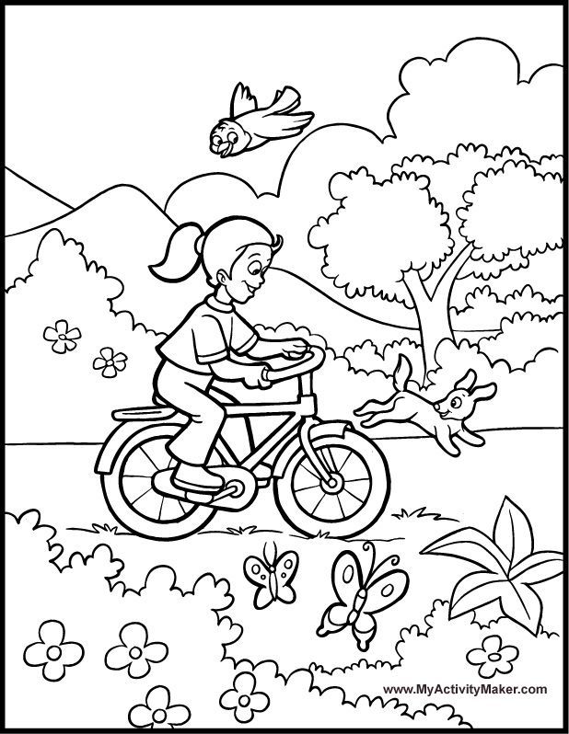**α) 1.000 + 400 + 50 + 8 =___________**

**β) 1.000 + 200 + 4 =___________**

**γ) 2.000 + 90 + 9 =___________**

**δ) 1.000 + 7 =___________**

1. **Συμπληρώνω τις ισότητες:**

**α) 54 = ( 5 Χ __ ) + __**

**β) 30 = ( 4 Χ __ ) + __**

**γ) 84 = ( 9 Χ __ ) + __**

**δ) 20 = ( __ Χ 3 ) + __**

**ε) 27 = ( __ Χ 4 ) + __**

**ζ) 25 = ( __ Χ 2 ) + __**

1. **Συμπληρώνω τους αριθμούς και υπολογίζω τα γινόμενα.**

16 ● 3= (10 ● 3) + (6 ● 3) = ……. + ……. = ……..

15 ● 7= (….. ● …..) + (….. ● …..) = ……. + ……. = ……..

19 ● 4= (….. ● …..) + (….. ● …..) = ……. + ……. = ……..

24 ● 5= (….. ● …..) + (….. ● …..) = ……. + ……. = ……..

15 ● 6= (….. ● …..) + (….. ● …..) = ……. + ……. = ……..

1. **Βρίσκω το αμέσως μικρότερο και το αμέσως μεγαλύτερο γινόμενο από κάθε αριθμό:**

**Με γινόμενα του 7 Με γινόμενα του 8**

**2 Χ 7 < 16 < 3 Χ 7 2 Χ 8 < 20 < 3 Χ 8**

**< 23 < < 31 <**

**< 39 < < 43 <**

**< 58 < < 59 <**

**< 69 < < 75 <**

**ΠΡΟΒΛΗΜΑΤΑ**

**1. Ο Φρίξος έχει στη συλλογή του 258 γραμματόσημα με εικόνες ζώων, 367 γραμματόσημα με διάφορα ελληνικά τοπία και 191 γραμματόσημα με εικόνες από την αρχαιότητα. Πόσα γραμματόσημα συνολικά έχει στη συλλογή του ο Φρίξος;**

**Λύση:**

**Απάντηση: …………………………………………………………………………………**

**2. Ο Μανάβης της γειτονιάς μας έκανε προμήθειες φρούτων και λαχανικών για αρκετές μέρες. Από ντομάτες προμηθεύτηκε 6 τελάρα που το καθένα χωρούσε 14 κιλά. Πόσα κιλά ντομάτες προμηθεύτηκε;**

**Λύση:**

**Απάντηση: …………………………………………………………………………………**

**3. Ο Γιώργος θέλει να μοιράσει 29 καραμέλες στα 3 αδέρφια του. Πόσες καραμέλες θα πάρει το κάθε παιδί; Περισσεύουν καραμέλες:**

**Λύση:**

**Απάντηση:………………………………………………………………………**

**4. Η Έλλη είχε στον κουμπαρά της 450 €. Έδωσε στη μαμά της 179 €, για να της αγοράσει το αγαπημένο της παιχνίδι! Πόσα χρήματα έχει τώρα στον κουμπαρά της η Έλλη;**

**Λύση:**

**Απάντηση:………………………………………………………………………**

**5. Ο Πάνος με την αδερφή του τη Φρόσω αποφάσισαν να τακτοποιήσουν τις φωτογραφίες των καλοκαιρινών διακοπών τους σε 4 μικρά άλμπουμ. Εάν οι φωτογραφίες ήταν 32, πόσες φωτογραφίες έβαλαν σε κάθε άλμπουμ;**

**ΣΗΜΕΙΩΣΗ: Σε κάθε άλμπουμ έβαλαν ίσο αριθμό φωτογραφιών.**

**Λύση:**

**Απάντηση:………………………………………………………………………**

